Grenzenlos erfolgreiche Karriere(n)
Personalunternehmen Orizon und Ski-Star Ivica Kostelic besiegeln Partnerschaft
- Der 39-jährige Kroate wirbt ab sofort als Markenbotschafter für Orizon
- Herausragende Karriere: Weltmeister, olympische Medaillen und Weltcup-Siege
- Orizon weitet Engagement im Sport-Sponsoring aus
Augsburg, xx. Dezember 2018 – Der kroatische Skirennfahrer Ivica Kostelic unterstützt ab sofort als Botschafter das Engagement des Personalunternehmens Orizon im Skisport. Der 39-jährige Ex-Profisportler, der unter anderem vier olympische Silbermedaillen gewann, verkörpert auf und abseits der Piste eine enorme Leistungsbereitschaft und bewies immer wieder eindrucksvoll, dass ihn auch Rückschläge nicht aus der Bahn werfen können. Die Zusammenarbeit zwischen dem ehemaligen Ski-Star und Orizon wurde von der globalen Sportrechteagentur Lagardère Sports Germany vermittelt und beinhaltet, dass Orizon und Kostelic in den kommenden zwölf Monaten mit verschiedenen gemeinsamen Aktionen regelmäßig im Skisport präsent und nicht zuletzt auch medial vertreten sein werden. Für die Kreation und Umsetzung der Testimonial- Partnerschaft zeichnet sich die Münchner Sportmarketing-Agentur Rapid Peaks verantwortlich.
„Wir freuen uns außerordentlich, einen so prominenten Unterstützer unseres Engagements im Skisport gewonnen zu haben“, zeigt sich Dr. Dieter Traub, CEO von Orizon, begeistert über die neue Partnerschaft. „Zielstrebig, leistungsbereit, über Ländergrenzen hinweg erfolgreich und dabei stets sympathisch und bodenständig – dafür steht Ivica Kostelic wie kaum ein anderer. Auf diese Eigenschaften kommt es letztlich auch im Berufsleben an und genau deshalb passt er so hervorragend zu unserem Unternehmen. Auch bei Orizon arbeiten viele Menschen mit einem Pass aus dem europäischen Ausland. Der Sport demonstriert einmal mehr, wie Europa immer mehr zusammenwächst.“
Gemeinsam wurden ein Kommunikationskonzept und diverse Inhalte für Social Media sowie eine Out-of-home-Kampagne für den deutschen und kroatischen Markt entwickelt. Darin wird Ivica Kostelic als Vermittler zwischen den Kulturen positioniert. „Ivica ist ein einzigartiger Markenbotschafter, der dem kroatischen Publikum auf sympathische Art die Services von Orizon näher bringen kann“, so Nenad Miljkovic, Geschäftsführer bei Rapid Peaks. „Er ist außerdem sehr gut vor der Kamera, so dass an nur einem Produktionstag Content für die gesamte Wintersport-Saison entstand, welcher nun in alle Kanäle gestreut wird.“
In der Wintersport-Saison 2018/2019 engagiert sich Orizon nochmals umfassender im Skisport als im Vorjahr. Dazu gehört unter anderem das Sponsoring der deutschen Skiweltcups in Garmisch-Partenkirchen, Oberstdorf und Willingen sowie des bekannten und beliebten Alpin-Skirennens in Zagreb (Kroatien), dem Geburtsort Ivica Kostelics, Anfang Januar 2019.
Sportstar mit ungewöhnlichem Werdegang
In einem Land, das über keine nennenswerten Berge für alpinen Skisport verfügt und das kein typisches Wintersportland ist, griff Vater und Trainer Ante Kostelic anfangs zu unkonventionellen Methoden. Dazu zählte, dass Ivica und seine jüngere Schwester Janica – später ebenfalls Weltstar im Skisport – auch einmal im Zelt übernachten oder einen Skihang zu Fuß erklimmen mussten. Doch das harte Trainingspensum sollte sich auszahlen: Mit vier olympischen Silbermedaillen, einem Weltmeistertitel im Slalom, einem Sieg in der Weltcup-Gesamtwertung, fünf Siegen bei Weltcup-Disziplinwertungen und der Auszeichnung als Kroatiens Sportler des Jahres 2002, 2003, 2009, 2010 und 2011 gehört Ivica Kostelic zu den prägenden Skirennfahrern der 2000er und 2010er Jahre. Trotz zahlreicher Verletzungen, darunter alleine vier Kreuzbandrissen, kämpfte der Kroate sich immer wieder zurück in die Weltspitze. Im Februar 2017 erklärte er schließlich seinen Rücktritt vom Leistungssport. Aktuell engagiert sich Kostelic als Trainerberater des kroatischen Skiverbandes. In den Sommermonaten trifft man ihn des Öfteren bei seiner zweiten großen Leidenschaft – dem Segeln.

Grafikvorschau

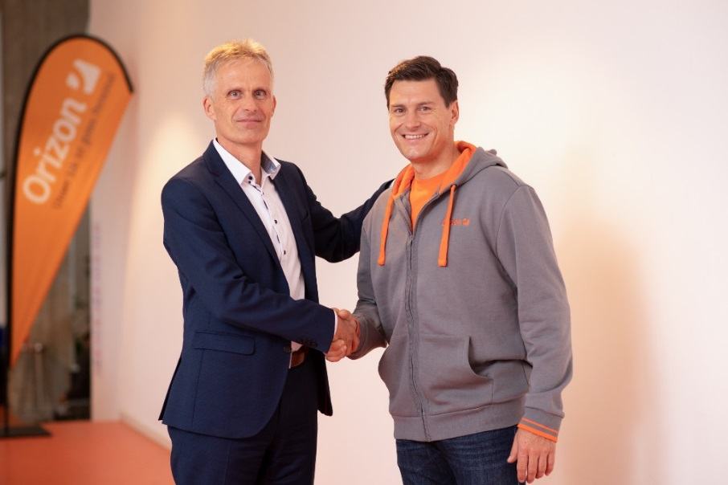

Bildunterschrift: Dr. Dieter Traub, CEO von Orizon, begrüßt Ivica Kostelic als neuen Botschafter des Unternehmens
Bildrechte: Orizon GmbH

Orizon GmbH
Das Personalunternehmen Orizon bietet das umfassende Spektrum von Personaldienstleistungen an. Zum Serviceportfolio gehören Personalüberlassung und -vermittlung sowie die Durchführung komplexer Personalprojekte. Mit technischen, gewerblichen und kaufmännischen Fach- und Führungskräften wird ein Großteil der Berufsfelder abgedeckt. Mit dieser Strategie zählt das Unternehmen zu den Marktführern für den deutschen Mittelstand. Seit 2017 gehört Orizon zur japanischen Unternehmensgruppe Outsourcing Inc., einer der führenden Unternehmensgruppen im Personaldienstleistungssegment weltweit.
Als Arbeitgeber von rund 7.500 Mitarbeitern, bundesweit ca. 100 Standorten und einem Umsatz von 295 Mio. Euro im Jahr 2017 belegt Orizon, laut aktueller Lünendonk Liste, Platz 9 unter den führenden Personaldienstleistern in Deutschland. 2018 wurde Orizon von der WirtschaftsWoche als „Bester Mittelstandsdienstleister“ ausgezeichnet.
Weitere Informationen zum Unternehmen unter https://www.orizon.de
Pressekontakt
Unternehmen: Orizon GmbH Presseabteilung | Großer Burstah 23 | 20457 Hamburg |
E-Mail presse@orizon.de

Agentur: Accente BizzComm GmbH | Dr. Martina Neunecker | T 0611 / 40 80 619 |
E-Mail: martina.neunecker@accente.de

